Dlaczego współpraca między firmami logistycznymi jest ważna?
Globalna konkurencja w logistyce sprawiła, że firmy muszą lepiej reagować na potrzeby klientów i zaspokajać je w sposób pełniejszy i bardziej efektywny niż konkurenci. Aby osiągnąć długookresową przewagę konkurencyjną, firmy decydują się na opracowywanie nowych produktów i minimalizowanie czasu dostawy. Trzeba bowiem pamiętać, że obecnie klienci są bardziej świadomi i oczekują dużej różnorodności produktów, a także dają firmom kredyt zaufania za szybkie dostarczanie produktów wysokiej jakości. Zadowolenie klienta staje się głównym problemem dla firm, dlatego też coraz bardziej koncentrują się one na współpracy w łańcuchu dostaw (Singh i in., 2018).
Firma może zrobić trzy rzeczy, aby rozszerzyć możliwości swoich usług oraz produktów:
Stworzyć | Kupić | Współpracować
Stworzyć nowe produkty | Kupić nowe rozwiązanie lub zatrudnić firmę, która może je dostarczyć | Nawiązać współpracę z firmą, która pomoże rozwiązać problem

Co to jest współpraca horyzontalna w logistyce?
Każda firma – zarówno ta duża, zatrudniająca setki pracowników, jak i mniejsza, kilkuosobowa – potrzebuje współpracy z otoczeniem. Przedsiębiorstwo działa wtedy znacznie skuteczniej i szybciej, łatwiej przy tym spełniając oczekiwania klienta. Jednym z rodzajów współpracy, jaki może nawiązać firma, jest współpraca horyzontalna. Współpraca horyzontalna jest zjawiskiem, które oznacza kooperację pomiędzy konkurencyjnymi przedstawicielami rynku, jak pokazano na rysunku 1.
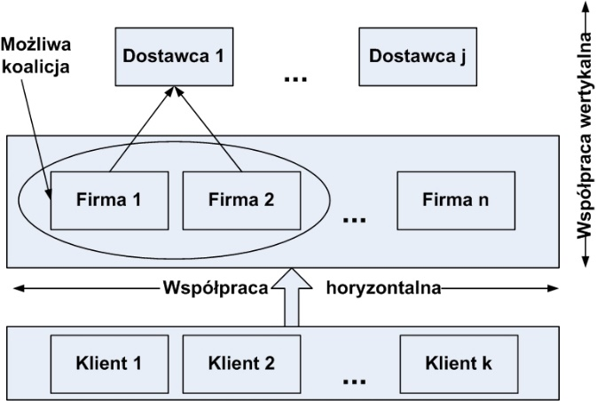

Rysunek 1. Kontekst biznesowy uwzględniający współpracę i tworzenie koalicji.
Źródło: opracowanie własne na podstawie Jouida, S. B., Krichen, S., & Klibi, W. (2017). Coalition-formation problem for sourcing contract design in supply networks. European Journal of Operational Research, 257(2), 539–558.

W celu poprawy wydajności sieci transportowych oraz w świetle toczącej się debaty na temat zrównoważonego rozwoju podjęto wiele inicjatyw, w tym współpracę horyzontalną, w ramach której firmy na tym samym poziomie łańcucha dostaw łączą siły. Jednym z przykładów współpracy horyzontalnej jest sytuacja, w której dwie firmy korzystają ze wspólnego magazynu zapasów, aby dzielić koszty stałe. Innym jest przypadek, gdzie dwie firmy, które dystrybuują jeden lub kilka produktów w tym samym regionie, wynajmują wspólnego, zewnętrznego dostawcę logistyki do dystrybucji. Trzecim przykładem są firmy transportowe dzielące się informacjami na temat zleceń transportowych w celu umożliwienia planowania dostaw i powrotów do bazy. Współpraca horyzontalna to także dzielenie się informacjami o wysyłanych zamówieniach, aby usprawnić powrót czy umożliwić przewóz w drodze powrotnej, czyli zabranie przez przewoźnika ładunków od dystrybutorów do magazynu centralnego w drodze powrotnej po zrealizowaniu dostaw, tak aby wypełnić pustą ciężarówkę i tym samym zmniejszyć koszty przejazdu (patrz Rysunek 2). Przykładów na możliwości współpracy horyzontalnej Jest oczywiście znacznie więcej.
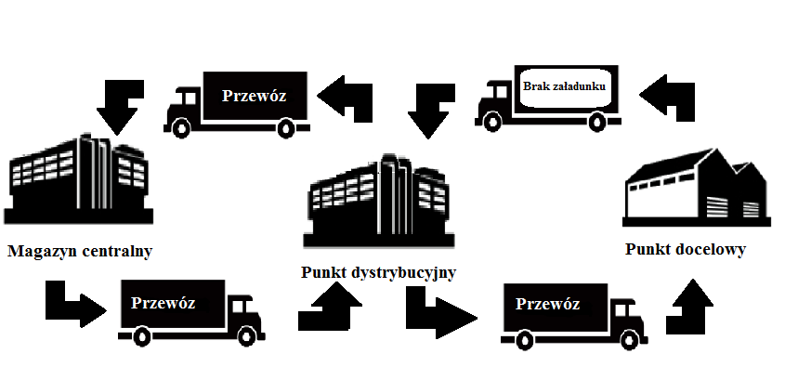
Rysunek 2. Przewóz w drodze powrotnej.
Jakie są główne korzyści płynące ze sprawnej współpracy?
Firmy działające na tym samym poziomie łańcucha i pełniące porównywalne funkcje logistyczne mogą współpracować horyzontalnie w celu zwiększenia produktywności, poprawy poziomu usług i wzmocnienia pozycji rynkowej. W literaturze znajdujemy opis wielu korzyści wynikających z nawiązanej współpracy horyzontalnej.
Współpraca horyzontalna w łańcuchach dostaw to nowy sposób na znalezienie korzyści poprzez poprawę jakości usług (Pomponi i in., 2015), zmniejszenie kosztów i ryzyka (Stojanović i Aas, 2015; Verdonck i in., 2013), które z kolei poprawiają udział w rynku (Gou i in., 2014). Ponadto firmy mogą współpracować, aby zwiększyć szybkość reakcji i zmniejszyć koszty, na przykład koszt utrzymywania zapasów. W takich przypadkach firmy dzielą się informacjami o popycie i zużyciu w odpowiednim czasie, a następnie stosują różne podejścia, aby skutecznie zsynchronizować swoje działania (Lehoux i in., 2007).
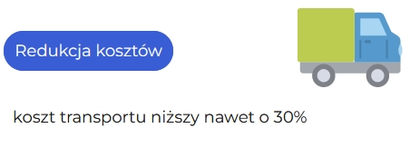
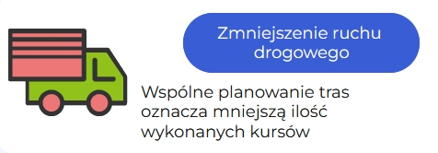
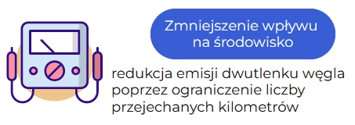

Rysunek 3. Główne korzyści ze współpracy horyzontalnej.
Jak współpraca horyzontalna wygląda w praktyce?
Praktyczne przykłady współpracy horyzontalnej obejmują współpracę między przewoźnikami przesyłek ekspresowych, np. Fedex (w USA) i Chronopost (we Francji) współpracują w celu poprawy lokalnych usług dostawczych i wydajności w obu krajach (Omri, 2009). Natomiast przykładem współpracy horyzontalnej operatorów usług logistycznych jest Amazon marketplace. Wiele firm, zwłaszcza małych i średnich, może sprzedawać swoje produkty za pośrednictwem strony internetowej Amazon i korzystać z usług logistycznych tej firmy, aby dostarczać produkty do klientów. W tym kontekście Amazon jest wspólnym dostawcą usług logistycznych dla firm i dla siebie samego (Omri, 2009). Kolejnym przykładem współpracy z życia gospodarczego jest sojusz między firmami Mars oraz Nestle. Współpraca obejmowała wspólne dostawy świątecznych słodyczy do Tesco w roku 2009. Producentom udało się zsynchronizować swoje dostawy do każdego z trzech regionalnych centrów dystrybucji, dzięki czemu wszelkie zamówienia częściowe, które otrzymuje każda firma, można było przewozić jedną ciężarówką. Współpraca zaowocowała połączeniem ponad 60 ładunków, co wpłynęło na redukcję ok. 7500 mil zdublowanych przejazdów ciężarówkami.
Podsumowując, zarządzanie łańcuchem dostaw to nowy obszar badań oraz współpracy między naukowcami a praktykami z różnych dyscyplin. Współpraca w łańcuchu dostaw to jeden z ważniejszych tematów badań w dzisiejszym środowisku biznesowym (Barratt, 2004), umożliwiający osiągnięcie skutecznego i elastycznego zarządzania łańcuchem dostaw (Fu i Piplani, 2004; Mentzer i in., 2000). Zadowolenie klienta bowiem staje się głównym problemem, dlatego firmy aktualnie coraz częściej rozważają współpracę w ramach wspólnego łańcucha dostaw. Organizacje posiadające strategie współpracy w praktyce w swoim łańcuchu dostaw mogą uzyskać duże korzyści w porównaniu z firmami, które działają indywidualnie. Współpraca podejmowana w łańcuchu dostaw przyczynia się do ogólnych zysków poprzez zminimalizowanie niepewności popytu i podaży. Dlatego też stała się głównym czynnikiem sukcesu dla kierownictwa i partnerów łańcucha dostaw (Singh i in., 2018).
Dr Anna Tatarczak – adiunkt w Katedrze Metod Badawczych Zarządzania na Wydziale Ekonomicznym UMCS. Jej praca naukowa oscyluje wokół kwestii związanych ze statystyką oraz ekonometrią, zarządzaniem łańcuchem dostaw i analizą decyzji. Wygłaszała odczyty na wielu uniwersytetach oraz podczas konferencji na całym świecie. Autorka licznych prac badawczych poświęconych zastosowaniu metod ilościowych w zarządzaniu. Była głównym badaczem w kilku projektach badawczych z zakresu matematyki, statystyki i logistyki. Realizowała również liczne projekty edukacyjne dla dzieci i młodzieży. Powyższy tekst powstał w ramach projektu finansowanego przez NAWA „Koordynacja łańcuchów dostaw: podejście oparte na teorii gier kooperacyjnych” (PPN/BWA/2019/1/00003).

Bibliografia
Barratt, M. (2004). Understanding the meaning of collaboration in the supply chain. Supply Chain Management: an international journal.
Fu, Y., & Piplani, R. (2004). Supply-side collaboration and its value in supply chains. European Journal of Operational Research, 152(1), 281-288.
Gou, Q., Zhang, J., Liang, L., Huang, Z., & Ashley, A. (2014). Horizontal cooperative programmes and cooperative advertising. International Journal of Production Research, 52(3), 691-712.
Jouida, S. B., Guajardo, M., Klibi, W., & Krichen, S. (2021). Profit maximizing coalitions with shared capacities in distribution networks. European Journal of Operational Research, 288(2), 480-495.
Lehoux, N., D'Amours, S., & Langevin, A. (2007). Collaboration and decision models for a two-echelon supply chain: a case study in the pulp and paper industry.
Mentzer, J. T., Min, S., & Zacharia, Z. G. (2000). The nature of interfirm partnering in supply chain management. Journal of retailing, 76(4), 549-568.
El Omri, A. (2009). Cooperation in supply chains: alliance formation and profit allocation among independent firms (Doctoral dissertation, École Centrale Paris).
Pomponi, F., Fratocchi, L., & Tafuri, S. R. (2015). Trust development and horizontal collaboration in logistics: a theory based evolutionary framework. Supply Chain Management: An International Journal.
Singh, H., Garg, R., & Sachdeva, A. (2018). Supply chain collaboration: A state-of-the-art literature review. Uncertain Supply Chain Management, 6(2), 149-180.
Stojanović, Đ. M., & Aas, B. (2015). Transport outsourcing and transport collaboration relationship-the risk hedging perspective. Serbian Journal of Management, 10(1), 33-49.
Verdonck, L., Caris, A. N., Ramaekers, K., & Janssens, G. K. (2013). Collaborative logistics from the perspective of road transportation companies. Transport Reviews, 33(6), 700-719.

Źródło: https://mobirank.pl/2020/09/04/dlaczego-warto-zawierac-partnerstwa-biznesowe.
Źródło: www.logisticsmanager.com/12866-nestle-and-mars-join-forces-in-logistics-collaboration.

